

COMMUNIQUÉ DE PRESSE

Nice accueille la 2ème édition de la
« Journée technique de la plante aux compléments alimentaires » organisée par le pôle de compétitivité Innov’Alliance
le 9 octobre 2025 au parc Phoenix (06)

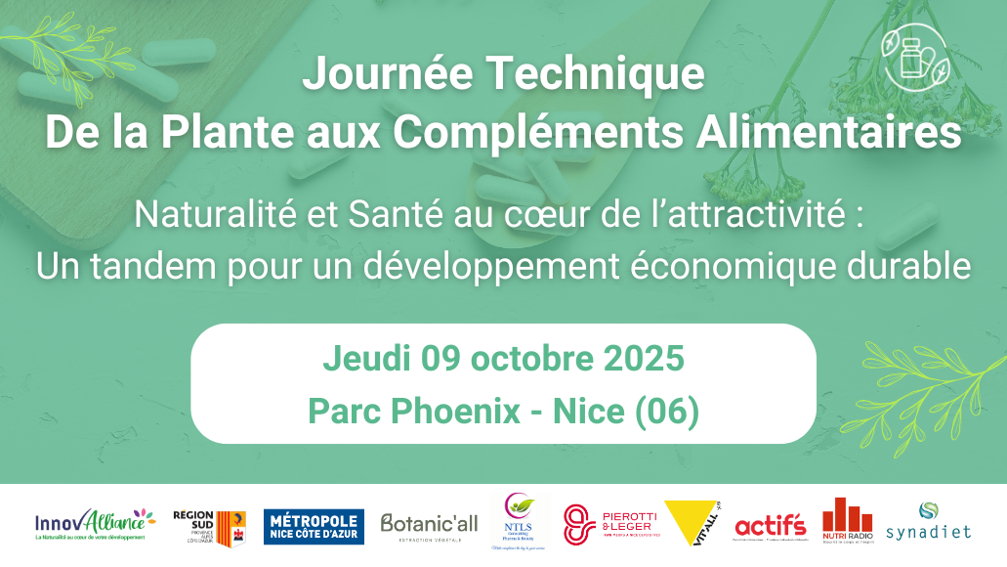

Sous le thème « Naturalité et santé au cœur de l’attractivité : un tandem pour un développement économique durable », la 2ème édition de la Journée technique « De la plante aux compléments alimentaires » réunit acteurs industriels, chercheurs et experts pour partager retours d’expérience, outils et perspectives de développement durable au sein de la filière compléments alimentaires et ingrédients santé.
La journée est organisée par Innov’Alliance avec le soutien de la Région Sud Provence-Alpes-Côte d’Azur et de la Métropole Nice Côte d’Azur.

Un programme axé sur les besoins du marché et des preuves tangibles
- Comprendre les évolutions du marché et les attentes des consommateurs.
- Réinventer l’agriculture : nouvelles technologies et pratiques traditionnelles.
- Éco-concevoir les offres : retours terrain et outils d’évaluation.
- Objectiver et sécuriser les produits : preuves cliniques, réglementation, retours d’expérience.
- Mobiliser les médecines intégratives comme sources d’innovation.
- Innover pour la santé de demain : microbiote, modèles in vitro, longévité, acides aminés.
Et des stands thématiques : start-ups, recherche, projets collaboratifs et formations.
Plus de 100 professionnels sont attendus pour des conférences, tables rondes et rencontres favorisant des collaborations entre la recherche et l’industrie.

« Bien plus qu’un argument marketing la Naturalité est un vrai levier de compétitivité. Cette journée propose de découvrir des avancées scientifiques, des outils et de rencontrer des partenaires pour accélérer des innovations sûres et durables »
— Gilles Fayard, directeur, Innov’Alliance

Avec les interventions de : Actif’s, Arkopharma, BotaniCERT, Bruel Consulting, Exsymol, INRAE/Clinic’N’Cell, Iteipmai, Laboratoire de Biotechnologies Végétales (UMR 5079 BVPAM), Laboratoire NHCO Nutrition Les 3 Chênes, NPIS, Nutriradio, Orius, Panopée, Synadiet, Terra’Senso, UMR MEDIS UCA-INRAE (Microbiologie Environnement Digestif et Santé), Vit’All+.

Informations pratiques
- Date et horaires : jeudi 9 octobre 2025, 8h30–17h
- Lieu : Parc Phoenix, Nice (06)
- Hébergement : tarif négocié pour les participants à l’hôtel Néméa Nice Riviera
- Public visé : industriels des compléments alimentaires et de la nutrition-santé, fournisseurs d’ingrédients, laboratoires, start-ups, experts, chercheurs, organismes de formation
Inscriptions et programme détaillé : https://pole-innovalliance.com/events/journee-technique-de-la-plante-aux-complements-alimentaires-2025/

En savoir plus / Contexte
La filière des compléments alimentaires et ingrédients santé évolue dans un cadre d’attentes renforcées en matière de naturalité, preuve scientifique, sécurité, traçabilité et impact environnemental. En réunissant l’écosystème sur une journée, Innov’Alliance propose un parcours opérationnel : tendances de marché, cadres réglementaires, retours d’usage, outils d’évaluation et solutions issues des filières végétales. Objectif : accélérer des innovations et des projets industrialisables, ancrés dans les territoires et ouverts à l’international.

En partenariat avec :

A propos d’Innov’Alliance : Innov’Alliance est le pôle de compétitivité leader sur la thématique de la Naturalité et du végétal. Il accompagne l’innovation et la transition écologique et technologique de l’agriculture et de 4 filières de transformation du végétal : agroalimentaire, compléments alimentaires et ingrédients santé, cosmétique, parfums & arômes. Il regroupe l’ensemble des acteurs nécessaires au bon fonctionnement de l’écosystème propice à l’ancrage de la Naturalité dans notre société, de la graine au produit fini, afin de créer des synergies, de contribuer au développement de solutions innovantes et de favoriser l’émergence de la Naturalité dans notre société. Innov’Alliance propose des événements et met à disposition une offre de service complète à ses adhérents tout au long de l’année. Aller plus loin : https://pole-innovalliance.com/

Contact Presse : Claire Rochereau – 06 35 04 40 13 – claire.rochereau@pole-innovalliance.com

